Ukládání kopie odeslané pošty do Veřejných složek

Příklad:
Žádanky na „Zajištění přepravních zdravotních služeb“
Odesílání pošty z FNOL je umožněno fyzickým osobám pod svým jménem (os. číslem)

Požadovaná funkčnost:
Je třeba, aby všichni zaměstnanci, mající oprávnění k zajištění převozu nemocných z daného pracoviště, měli možnost přístupu k mailovým zprávám, ve kterých se doprava objednávala.

Řešení:
Ve veřejných složkách je založen adresář se jménem přepravní služby, do kterého se ukládá kopie při odeslání na zadanou adresu

Nastavení Outlooku uživatele
- "Nástroje" - "Pravidla a oznámení…" - "Vytvořit zcela nové pravidlo"
- "Kontrolovat zprávu po odeslání" zaškrtnout políčko u "odesláno uživateli:…"
- v dolním okénku kliknout na "seznam uživatelů nebo distribuční seznam"
- do pole "Komu" napsat adresu dopravní služby
- zaškrtnout políčko "přesunout kopii do složky…"
- kliknout na "zadané uživatelem"
- vybrat cílovou složku (ve Veřejných složkách pod názvem kliniky složka "DELTA")

Návod s grafickým zobrazením

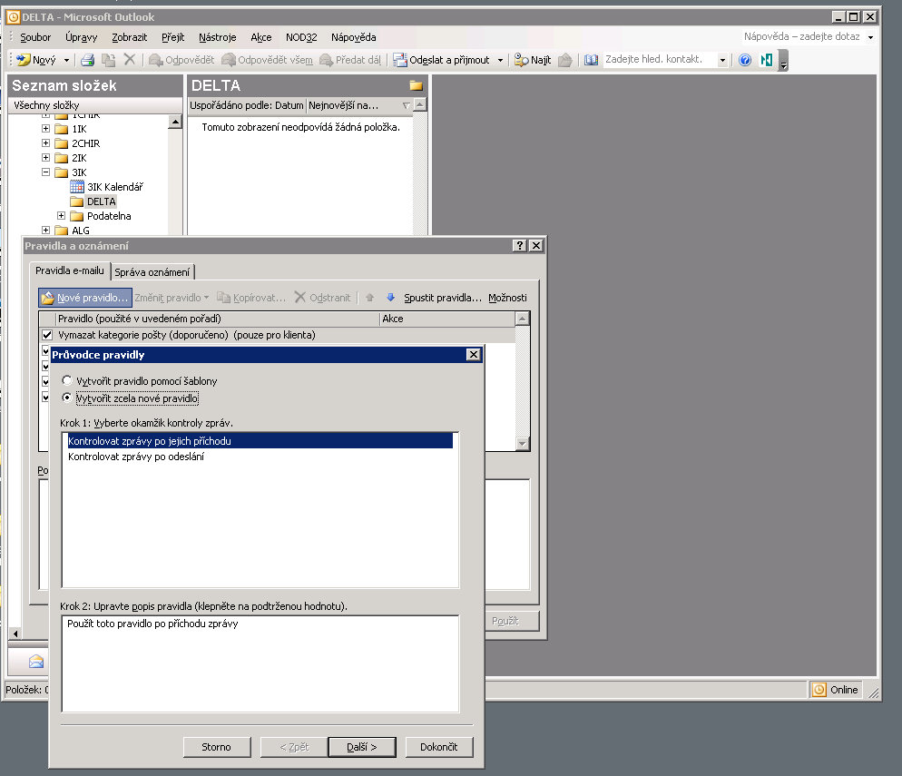
v dolním okénku kliknout na "seznam uživatelů nebo distribuční seznam"
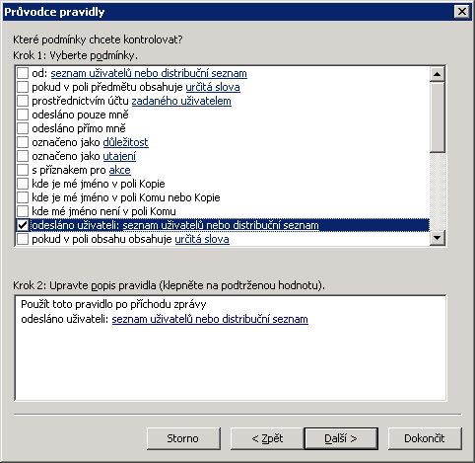
Do pole "Komu" napsat adresu dopravní služby
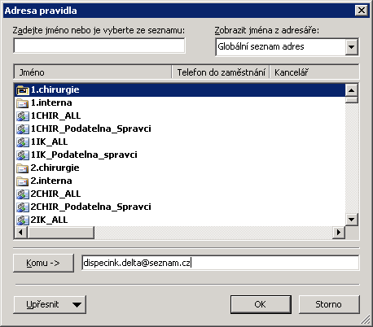
zaškrtnout políčko "přesunout kopii do složky…"
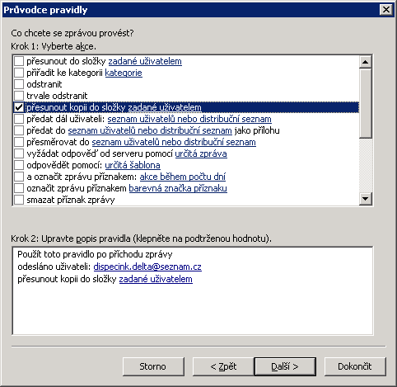
v dolním okénku kliknout na "zadané uživatelem"
vybrat cílovou složku (ve Veřejných složkách pod názvem kliniky složka "DELTA"
"Dokončit"

